ΣΩΜΑΤΕΙΟ ΚΡΕΟΠΩΛΩΝ
ΝΑΥΠΑΚΤΙΑΣ ΚΑΙ ΔΩΡΙΔΑΣ

Η παρουσία των μελών του Σωματείου Κρεοπωλών, καθώς και όλων όσων συσχετίζονται με τον κλάδο (παραγωγούς, λογιστές, μεταποιητές) κρίνεται απαραίτητη για τη σωστή ενημέρωση.

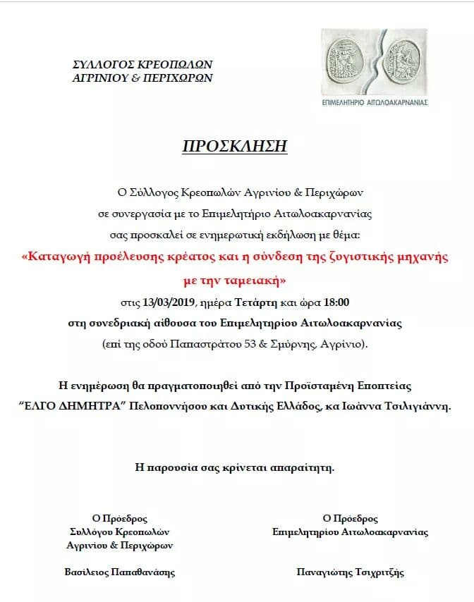

Ο Πρόεδρος Ο Γραμματέας
Σούζας Ταξιάρχης Πολυγένης Βασίλειος

